GL 425 Solang es Menschen gibt auf Erden
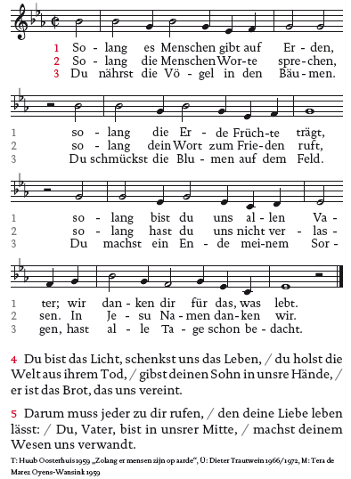

Wir, die wir mit eigenen Augen
die Welt zerrissen sehn,
doch blind und unbarmherzig
verleugnen, was geschieht:
dass Krieg die Welt verwaltet
und keiner Frieden sinnt,
dass Menschen Menschen töten,
dass wir es selber sind.

Wir, die noch leben dürfen
in Hoffnung und in Furcht,
den Mächten ausgeliefert
mehr als der eigenen Schuld,
wir, die weiß Gott wie lang noch
bis heute unversehrt:
dass wir nie anerkennen
das Recht von Faust und Schwert.

Dass wir doch nicht vergessen,
woraufhin wir gemacht,
dass tief in unsren Herzen
ein neues Licht erwacht.
Der Geist, der überdauert,
erstehe in uns neu,
dass unsre liebe Erde
noch nicht verloren sei.
(Huub Oosterhuis)

GL 619,1+2 Alles, was Odem hat
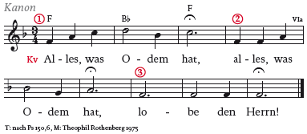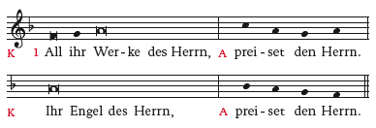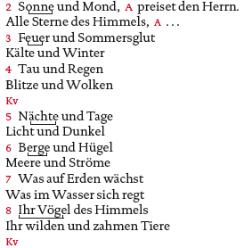

Stille
Der du weißt
Der du weißt, was in uns ist,
der du alle Worte verstanden hast
und auch verstehst,
was niemals gesagt werden kann,
höre dieses Gebet.
A: Erbarme dich unser. Sei uns gnädig, Komme, uns zu befreien.
Mach Frieden mit uns.
Lass die Gewalt nicht anwachsen.
Lass keine Toten fallen,
der du für uns das Leben gemacht hast.
A: Erbarme dich unser. Sei uns gnädig, Komme, uns zu befreien.
Rette unsere Toten, der du lebst,
und handle an uns, wie du getan hast
an Jesus von Nazaret,
der dein Sohn ist jetzt und in Ewigkeit.
A: Erbarme dich unser. Sei uns gnädig, Komme, uns zu befreien.

V: Zwischen Angst und Hoffnung schwanken wir und möchten doch dein Schöpfungswerk erhalten und bewahren. Wenn Verschwendung und Zerstörung überhand nehmen: Gib uns Phantasie und Tatkraft.
A: Gott der Schöpfung, Grund unserer Hoffnung.
V: Zwischen Angst und Hoffnung träumen wir und möchten eine neue Welt und einen neuen Menschen. Wenn Armut und Gewalt die Völker entzweien: Hilf uns zu Gerechtigkeit und Frieden.
A: Gott der Geschichte, Grund unserer Hoffnung.
Gemeinsam beten wir:
Herr, bei dir finden wir Liebe in Fülle. Wir danken dir, dass du uns zu Zeugen und Zeuginnen dieser Liebe machst. Durchdringe uns mit der Glut deines Heiligen Geistes, dass wir hellsichtig werden für die Nöte anderer. Festige in uns Tatkraft und Mut, deine Leidenschaft für die Menschen zu bezeugen. Dir sei Lob in Ewigkeit. Amen.

Segen
Geht hin in Frieden, und der Gott, der uns zum Guten geführt hat, er möge uns jetzt behüten und stark machen, er gebe uns, was gut für uns ist. Es segne uns der gute Gott, der Vater, der Sohn und der Heilige Geist. Amen.

